Администрация города Липецка информирует владельцев нестационарных объектов о том, что решением сессии Липецкого городского Совета депутатов 25.08.2015 года № 1093 принят Порядок перемещения (переноса) самовольно размещенных нестационарных объектов потребительского рынка на территории города Липецка, согласно которому собственник объекта или лицо, использующее объект обязан выполнить требование о добровольном перемещении (переносе) с незаконно занимаемой территорий в противном случае будут проведены мероприятия по перемещению (переносу) нестационарных торговых объектов администрацией города Липецка. На 01.02.2016 составлено 9 актов выявления самовольно размещенного нестационарного объекта потребительского рынка:

№ п/п | Адресный ориентир | Тип объекта | Акт выявления самовольно размещенного нестационарного объекта | Срок исполнения требования о доброволь-ном перемеще-нии (переносе) объекта | Фото
1 | Проспект Победы, район дома № 25 (за остановкой «Улица Юных Натуралистов» | киоск | № 1 от 01.02.2016 | 10.02.2016 | 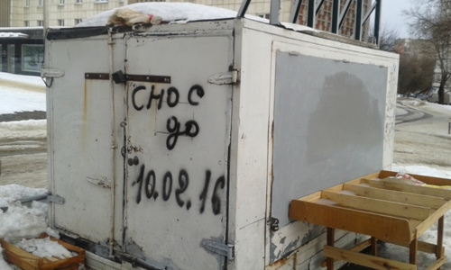
2 | Проспект Победы, район дома № 25 (за остановкой «Улица Юных Натуралистов» | Киоск | № 2 от 01.02.2016 | 10.02.2016 | 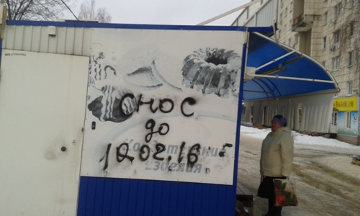
3 | Проспект Победы, район остановки общественного транспорта «Улица Юных Натуралистов» | Тонар | № 3 от 01.02.2016 | 10.02.2016
4 | Улица Доватора, район дома 2 «А» | Киоск | № 4 от 01.02.2016 | 10.02.2016
5 | Улица Доватора, район дома № 7 | Киоск | № 5 от 01.02.2016 | 10.02.2016 | 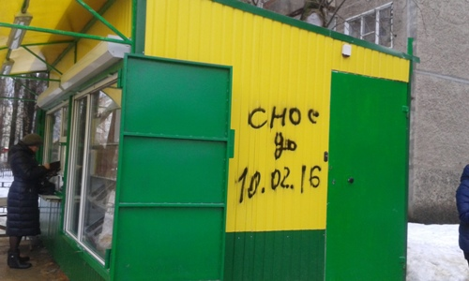
6 | Улица Неделина, район дома № 31 «А» - | Киоск | № 6 от 01.02.2016 | 10.02.2016 | 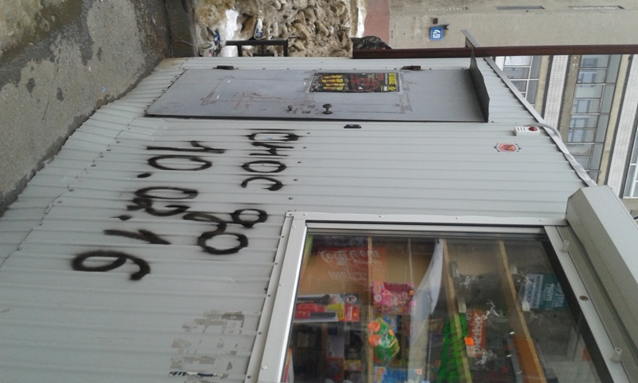
7 | Улица Неделина, район дома № 49 | Киоск | № 7 от 01.02.2016 | 10.02.2016 | 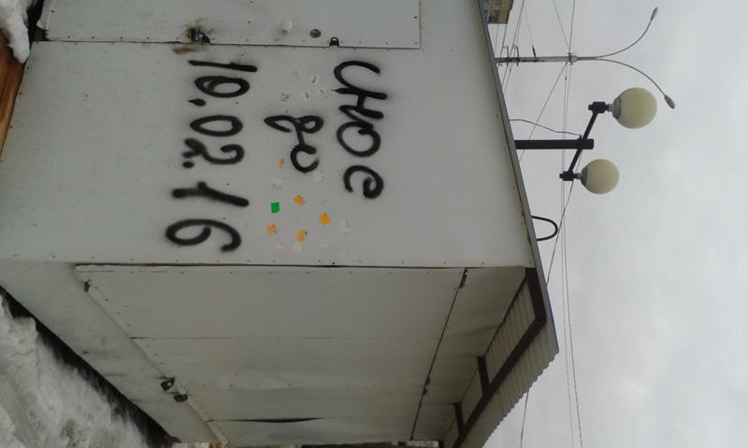
8 | Ул.Пушкина, район дома № 5 | киоск | № 8 от 01.02.2016 | 10.02.16 | 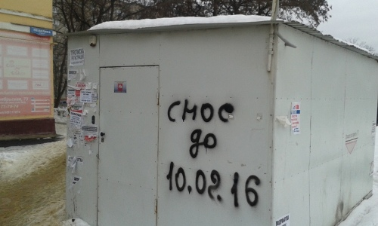
9 | Ул.Пушкина, район дома № 5 | киоск | № 9 от 01.02.2016 | 10.02.16

